Warszawa, 3 sierpnia 2020 r.

Dobre tempo realizacji Krajowego Programu Kolejowego
10 tys. pracowników i ponad 3 tysiące maszyn jest codziennie zaangażowanych przy realizacji Krajowego Programu Kolejowego. PKP Polskie Linie Kolejowe S.A. utrzymują dobre tempo inwestycji mimo pandemii. 85% Krajowego Programu Krajowego o wartości 76 mld zł to już projekty zakończone i na zaawansowanym etapie realizacji. Dzięki inwestycjom kolej staje się dostępniejsza, bezpieczniejsza i coraz bardziej konkurencyjna.
Epidemia nie zmniejszyła tempa kolejowych inwestycji PKP Polskich Linii Kolejowych S.A. Wykonawcy nie przerwali robót i realizują ważne społecznie umowy przy rozkładowym ruchu pociągów.
- W dobrym tempie realizowane są inwestycje z Krajowego Programu Kolejowego, które zwiększają dostępność i możliwości kolei zarówno w regionach, jak i na trasach międzynarodowych. Wraz z nową perspektywą gotowe będą kolejne przetargi, które już przygotowują PKP Polskie Linie Kolejowe S.A. – powiedział Andrzej Bittel, sekretarz stanu w Ministerstwie Infrastruktury.
Około 80% inwestycji jest realizowanych zgodnie z założonym harmonogramem. Codziennie na sieci kolejowej realizowane są roboty o wartości ponad 40 mln zł. W 2020 r. PLK planują nakłady na poziomie kilkunastu miliardów złotych.
- Nie zwalniamy tempa i kontynuujemy realizację Krajowego Programu Kolejowego. Obecnie na budowach realizujemy roboty o łącznej wartości ponad 51 mld zł. Zakończyliśmy prace o wartości około 14 mld zł. Oznacza to, że 85% KPK to projekty zakończone i na zaawansowanym etapie realizacji. PKP Polskie Linie Kolejowe S.A. przygotowują się do nowej perspektywy. W 2021 r. spółka będzie gotowa do ogłoszenia 26 przetargów na budowę za kwotę ok. 36 mld zł – powiedział Ireneusz Merchel, prezes PKP Polskich Linii Kolejowych S.A.

Wzrosła wartość i tempo inwestycji PKP Polskich Linii Kolejowych S.A.
PLK realizują w obecnej perspektywie cztery razy większe wykonanie inwestycji niż w poprzedniej. Wykonanie wydatków do czerwca siódmego roku perspektywy dla KPK wynosi 30,6 mld zł, co stanowi 40,6% wydatków KPK. W analogicznym momencie poprzedniej perspektywy wartość zrealizowanych wydatków wynosiła – 7,6 mld zł i stanowiła 19,9% kwoty wydatków ujętych do realizacji w WPIK z 2011 roku.

Korzystniejsze warunki dla wykonawców
Zachowanie ciągłości realizacji inwestycji, ogłaszanie nowych przetargów i podpisywanie umów pozwala na utrzymanie stabilności na rynku budowlanym. PKP Polskie Linie Kolejowe S.A. mimo pandemii koronawirusa wspólnie z wykonawcami wypracowały rozwiązania usprawniające i ułatwiające proces inwestycyjny.
PLK wpisują do materiałów przetargowych zmniejszoną do 5% wysokości wymaganego zabezpieczenia należytego wykonania umowy dla zamówień m.in. na roboty budowlane, usługi. Obniżenie maksymalnej wartości poziomu zabezpieczenia do 5% oznacza istotną redukcję obciążeń finansowych dla wszystkich uczestników rynku. Dla wykonawców oznacza to możliwość ubiegania się o dodatkowe zamówienia, a dla PLK większą konkurencyjność ofert.

Nie będzie pików tylko stabilna realizacja kolejnych inwestycji
Realizacja KPK idzie w parze z myśleniem o kolejnej perspektywie. W 2021 roku PLK będą gotowe na ogłoszenie przetargów na realizację robót budowlanych dla 26 projektów inwestycyjnych za kwotę ok. 36 mld zł. Ponadto w 2022 roku gotowych będzie kolejnych 6 dokumentacji technicznych dla projektów o wartości ok. 11 mld zł. W trakcie realizacji są 33 dokumentacje przedprojektowe dla projektów nowej perspektywy, o wartości realizacyjnej ok. 93 mld zł.

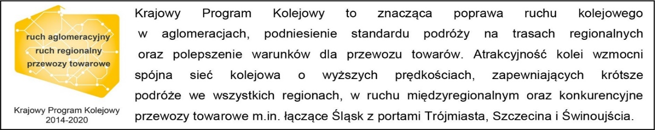

Kontakt dla mediów:
PKP Polskie Linie Kolejowe S.A.
Mirosław Siemieniec
rzecznik prasowy
PKP Polskie Linie Kolejowe S.A.
rzecznik@plk-sa.pl
T: +48 694 480 239

